MOUSSE DE FRESAS

INGREDIENTES



- ½ kg. de fresas
- 250 gramos de nata para montar
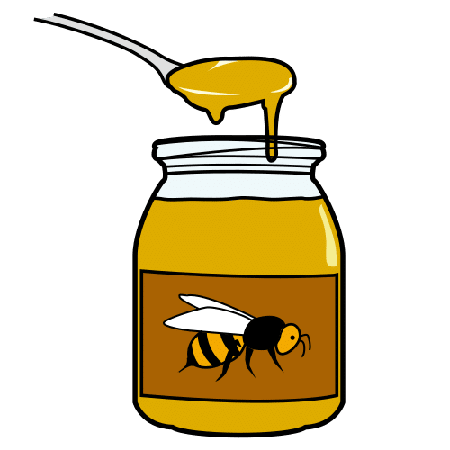
- Miel para endulzar
- 3 o 4 huevos
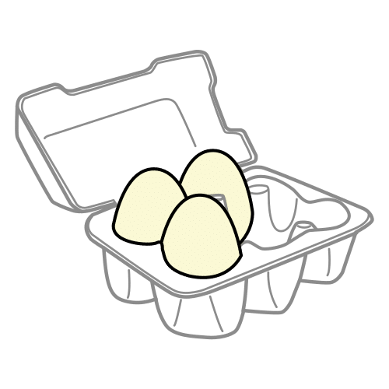

PREPARACIÓN

1º. Lava, trocea y bate las fresas hasta conseguir una buena textura.
2º. Monta en un bol las claras hasta que estén a punto de nieve.
3º. En otro recipiente, monta la nata. Y, añade las claras, las fresas y mézclalo todo.
4º. Decora con trocitos de fresa.

